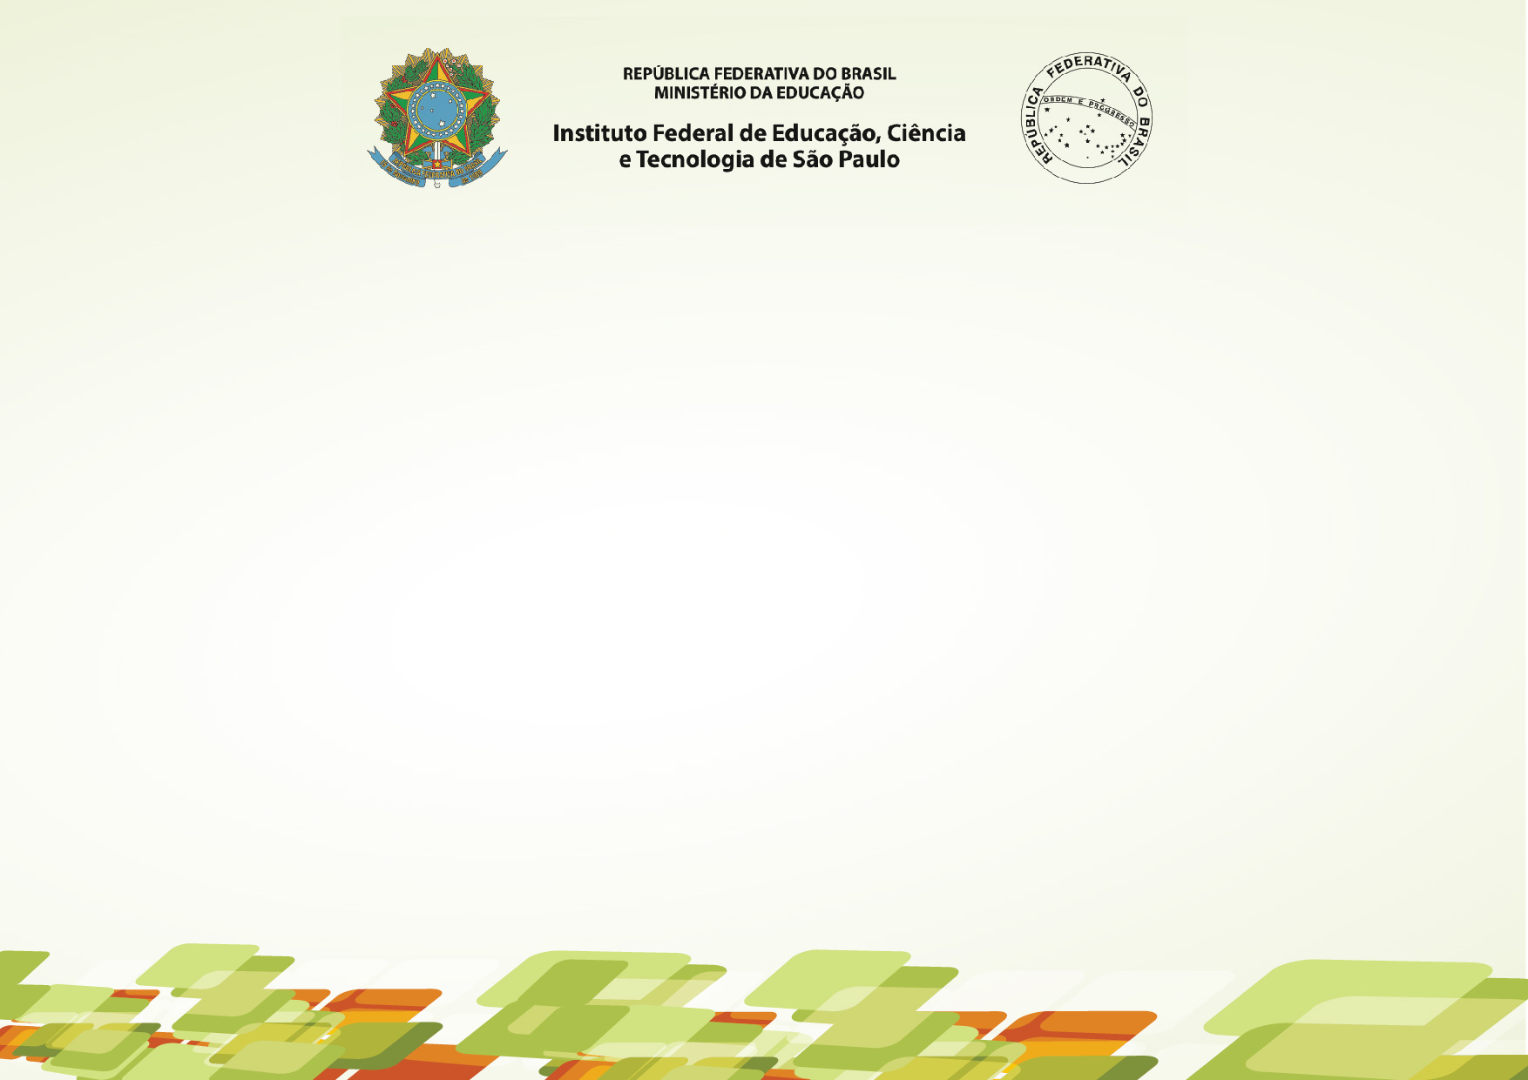
CERTIFICADO DE PARCERIA

Certificamos que #PARTICIPANTE# sob o CPF nº #CPFPASSAPORTE#, atuou como parceiro (a) do(a) #NOMEDOEVENTO# promovido pelo Instituto Federal de Educação, Ciência e Tecnologia de São Paulo - campus #CAMPUS# em #CIDADE# no período entre #DATAINICIALADATAFINAL# totalizando #CARGAHORARIA# hora(s) de duração.

#CIDADE# - #UF#, #DATAEMISSAO#.

Gisela de Barros Alves Moura
Diretora Adjunta de Extensão IFSP – CBT
Artarxerxes Tiago Tácito Modesto
Diretor Geral IFSP – CBT

MEC – Instituto Federal de Educação, Ciência e Tecnologia de São Paulo

#CODIGOVERIFICADOR#

O IFSP - Instituto Federal de Educação, Ciência e Tecnologia de São Paulo, nos termos da Lei 11.892 de 29 de dezembro de 2008, possui natureza jurídica de autarquia, vinculada ao Ministério da Educação, detentora de autonomia administrativa, patrimonial, financeira, didático-pedagógico e disciplinar, conforme dispõe o Decreto nº 5.224 de 1º de outubro de 2004, e não publica lauda dos alunos concluintes do Ensino Fundamental II, Médio e Educação Técnica Profissional.
Este documento foi emitido pelo SUAP.

MEC – Instituto Federal de Educação, Ciência e Tecnologia de São Paulo

